
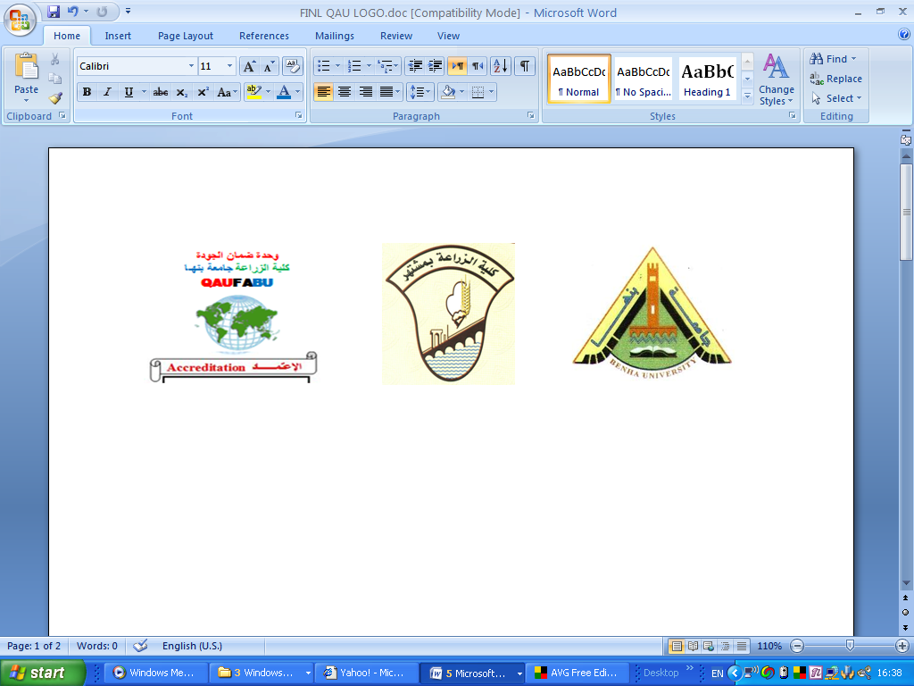


جامعــــة: بنـــها
كليــــة: الزراعــــة الفرقة: الدراسات العليا
قســم: النبات الزراعى الفصل الدراسى الأول (2016/2017) الزمن : ساعتان
فرع: النبات الزراعى الدرجة الكلية : 60 درجة
نموج إجابة إسترشادى لمادة: ميكروتكنيك نبات( 8602)
ــــــــــــــــــــــــــــــــــــــــــــــــــــــــــــــــــــــــــــــــــــــــــــــــــــــــــــــــــــــــــــــــــــــــــــــــــــــــــــــــــــــــــــــــــــــــــــــــــــــــــــــــــــــــــــــــــــــــــــــــــــــــــــــــــــــــــــــــــــ
***ملحوظة//يجيب الطالب عن ثلاثة أسئلة فقط مما يأتى بشرط أن تتضمن السؤال الثانى:-
20 درجة
السؤال الأول:-أجب عن أثنين فقط مما يأتى:-(اختيارى)
أ)أذكر الخطوات المتتالية لإعداد شريحة نباتية باستخدام طريقة شمع البرافين – ثم تكلم عن إحداها من حيث
تعريفها - المواد و الأدوات المستخدمة بها- ما يجب مراعاته عند إجرائها؟........................10درجات
1-تجميع العينات النباتية. 2-عملية القتل و التثبيت للعينات. 3-مرحلة غسيل العينات.
4-تجفيف العينات. 5-الترويق. 6-الطمر فى الشمع.
7-تقطيع العينات. 8-الصبغ. 9-تحميل العينات بالكندا بلسم.
10-فحص العينات و قياسها.
ثم يذكر الطالب تعريفها و أفضل المواد و الأدوات المستخدمة و ما يجب مراعاته فى خطوة واحدة فقط منها كما جاء فى المحاضرات النظرية.
************************
ب) 1-استخدام محلول اليود للكشف عن حيوية حبوب اللقاح؟..............................................10درجات
لأن حبوب اللقاح الخصبة تحتوى على يزيد محتواها من النشا و المعروف ان اليود يحول لون النشا الى اللون الازرق عكس حبوب اللقاح العقيمة التى يقل محتواها من النشا فيظل لونها بلون اليود الفاتح فيسهل تمييز الخصبة عن العقيمة عند الفحص.
************************
2- يجب تقطيع العينات كبيرة السمك الى أجزاء صغيرة (½ أو ¼ أو أقل من ذلك) عند خطوة أخذ العينات
ووضعها فى المحاليل المختلفة؟
حتى نضمن تخلل محلول القتل و التثبيت و كل المحاليل فى الخطوات المتتالية الى كل الخلايا فى العينة و بالتالى تتم كل الخطوات بصورة سليمة.
************************
ج) لديك عينة نباتية تحتوى على أنواع مختلفة من الأنسجة و أردت أن أصبغها لتمييز الأنسجة المغلظة
بالسليلوز عن المغلظة باللجنين و المغلظة بالسوبرين - أذكر نوع الصبغ المستخدم و تتابع أحواض
الصبغ وما الألوان المتوقعة لهذه الأنسجة بعد الصبغ؟........................................................10درجات
طريقة الصبغ هى الصبغ المزدوج باستخدام صبغتى الصفرانين و الأخضر السريع
ثم يذكر الطالب تتابع الاحواض فى مرحلة الصبع كما جاء بالمذكرة النظرى للمادة.
الالوان المتوقعة/ خلايا حية جدرها مغلظة بمادة السيليولوز ستصبغ باللون الاخضر.
خلايا ميتة جدرها مغلظة بمادة اللجنين ستصبغ باللون الأحمر.
خلايا ميتة جدرها مغلظة بمادة السوبرين (نسيج البيريدرم) ستصبغ باللون البيج أو البنى.
************************

إجابة السؤال الثانى: يجيب الطالب عن أثنين فقط كما يأتى:
20 درجة
( 1 ) : يكتب الطالب ما يعرفه عن:
10 درجات
- : Huyghenian lenses
هى من أشهر أنواع العدسات العينية المستعملة والتى توجد على قمة أنبوبة الميكروسكوب وتقع قرب عين الفاحص وتسمى بالعدسات ال Huyghenianوتستخدم مع جميع الشيئيات تقريبا وجميع العدسات العينية يمكن أبدالها ووضع غيرها على قمة الميكروسكوب حسب التكبير المطلوب ويختلف تكبير العدسات العينية (5X, 7.5X,10X,15X) وهذه العدسة تتركب من أسطوانة تحمل عدسة على كل طرف من طرفيها والعدسة العليا تحاط بحافة تمنع العدسة العينية من السقوط داخل أنبوبة الميكروسكوب وأخذت هذه العدسة Huyghenian نسبة إلى مخترعها فى القرن السابع عشر Christian Huygens ويلاحظ هنا وجود حاجز داخل الأسطوانة يطلق عليه حاجز العدسة العينية قد يوضع عليه سهم يمكن أستخدامه فى التدريس أو يوضع عليه قرص مدرج فيظهر التدريج كأنه يوجد فى ال field فيمكن قياس طول الأشياء المفحوصة بسهولة.
: Numerical aperture - مقياس درجة الوضوح
وهو يمثل بكسر عشرى أو رقم صحيح ( هو واحد )وبجواره كسر عشرى يكتب على العدسة الشيئية وهذا الرقم مهم جدا إذ يمثل ما يعرف بمقياس درجة الوضوح – وقد يسبق هذا الرقم الحرفين ( N.A.) وهى أختصار Numerical aperture وتوجد معادلة للحصول على هذا الرقم هى
N.A. = n. sin U
( N.A.) وهى أختصار Numerical aperture أى درجة الوضوح و= n معامل إنكسار الضوء للوسط الذى تمر فيه الأشعة بين الشيئية والمرئى
وu= 1/2 زاوية مخروط الأشعة الداخلة إلى الشيئية ونحصل عليها من جدول خاص ( جدول Gay 1936 ( أو من منتجى أجهزة الميكروسكوبات و Sin أى جيب الزاوية
ودرجة الوضوح N.A. تعبر عن قوة تمييز العدسة الشيئية المستخدمة للمرئيات وتوجد علاقة بين N.A. وقوة التكبير لأى عدسة شيئية فلو كانت قوة التكبير صغيرة جدا فدرجة توضيح الأجزاء تكون منخفضة كذلك لو كانت N.A. منخفضة جدا فإن درجة توضيح الأجزاء ستكون منخفضة ولوكانت قوة التكبير أكبر من اللازم عن N.A. فسترى صورة كبيرة ولكنها لن تكون واضحة.
وبوجه عام يجب عدم أستخدام شيئيات الميكروسكوب المركب مع العينات المستخدمة فى الحصول على تكبير يزيد عن 1000مرة قدر N.A. هذا بالنسبة للشخص سليم النظر أما بالنسبة للشخص ضعيف النظر فيكتفى بتكبير 700-800 مرة قدر N.A. .
- يعدﱢد الطالب الصفات التشريحية التى يمكن قياسها فى قطاع عرضى لورقة نبات ذات فلقتين كما يأتى:
Certain anatomical features of dicots. leaf
- Thickness of upper epidermis cuticle layer
- Thickness of Lower epidermis cuticle layer
- Upper epidermis thickness
- Lower epidermis thickness
- Palisade tissue thickness
- Spongy tissue thickness
- Thickness of blade
- Thickness of collenchyma layers below the upper epidermis at midrib
- Thickness of collenchyma layers above the lower epidermis at midrib
- Thickness of upper fibers layers in the vascular bundle
- Thickness of xylem tissue
- Number of xylem vessels in the vascular bundle
- Thickness of widest xylem vessel in the vascular bundle
- Thickness of phloem in the vascular bundle
- Thickness of lower fibers layers in the vascular bundle
- Length of midrib vascular bundle
- No. of vascular bundle in midrib
- Thickness of leaf midrib
( 2 ) : يكتب الطالب ما يعرفه عن:
10 درجات
Spherical aberration - : العيب أو الخطأ الكرى
المعروف أنه لو مرت مجموعة من الأشعة المتوازية الآتية من مصدر ضوئى بعيد مثل الشمس فى عدسة محدبة الوجهين Biconvex فالمفروض نظرياً أن تتلاقى جميعها فى بؤرة واحدة – ولكن هذا لايحدث عملياً إلا فى العدسات التى نصف قطر تقعرها يقل تدريجياً و بإنتظام من المركز إلى الأطراف وهذا لا يمكن التحكم فيه بالدقة التامة بالطرق الميكانيكية فيؤدى ذلك الى إنكسار الأشعة المخترقة لإطراف العدسة بدرجة أكثر من الأشعة ألتى تخترق الجزء الوسطى أو القريب من الوسط مما يؤدى ذلك الى ظهور بؤرتين أو بمعنى آخر مسافة تجميع تقع بين بؤرتين. وعلى ذلك لا تعطى مثل هذه العدسة مستوى واضح للفحص نظراً لتوزيع قوة الأشعة و عدم تركيزها فى نقطة واحدة و بذلك تصبح الصورة غير واضحة عند أطراف هذه المسافة بينما قد تظهر بدرجة أكثر وضوحاً فى وسط هذه المسافة الضوئية أو العكس أو قد تظهر صورة رمادية اللون.
و لتصحيح هذا الخطأ تستخدم عدسة أخرى مكملة ويطلق عليها حينئذAplanatic .
- Empty magnification: التكبير الأجوف
توجد علاقة بين مقياس درجة الوضوح Numerical aperture ((N.A. وقوة التكبير لأى عدسة شيئية فلو كانت قوة التكبير صغيرة جدا فدرجة توضيح الأجزاء تكون منخفضة كذلك لو كانت N.A. منخفضة جدا فإن درجة توضيح الأجزاء ستكون منخفضة ولوكانت قوة التكبير أكبر من اللازم عن N.A. فسترى صورة كبيرة ولكنها لن تكون واضحة وهذا ما يطلق عليه التكبير الأجوف Empty magnification وبصفة عامة يجب عدم أستخدام شيئيات الميكروسكوب المركب مع العينات المستخدمة فى الحصول على تكبير يزيد عن 1000مرة قدر N.A. هذا بالنسبة للشخص سليم النظر أما بالنسبة للشخص ضعيف النظر فيكتفى بتكبير 700-800 مرة قدر N.A. لتظهر

- يعدد الطالب أجهزة القياس والفحص للشرائح النباتية ثم يتكلم عن إحداها بالتفصيل كما يأتى:
أجهزة خاصة بالقياس Measuring accessories
تستخدم هذه الاجهزة فى معرفة الحجم المضبوط لكل object دقيق الحجم أو حجم الخلايا المختلفة فى النبات أو طول الشعرات ......ألخ وأبسط هذه الأجهزة هى:
- القرص المقسم micrometer glass disk
- الشريحة الميكرومترية stage micrometer
- القطعة العينية الميكرومترية
- القرص المقسم micrometer glass disk
هو قرص زجاجى قطره 15مم وسمكه حوالى 1مم ومطبوع عليه تقسيمات صغيرة متقاربة ومتساوية وهو يوضع فى العدسة العينية وذلك بفك العدسة العليا ( للعدسة لعينية) التى من نوع Huyghenian وذلك بعد إخراجها من قمة الأنبوبة ثم توضع مقلوبة على الحاجزالفاصل بينها وبين العدسة السفلى.
- الشريحة الميكرومترية stage micrometer
هى شريحة يوجد عليها تدريج طوله2 مم مقسم إلى أقسام عديدة – طول القسم الكبير منها 100 ميكرون وطول القسم الصغير 10 ميكرون (10 µ ) وعندما يراد قياس طول أو عرض ( أبعاد ) عينة ميكروسكوبية ( خلية – نسيج – جراثيم – حبوب لقاح .....ألخ) يحدد بإستخدام الشريحة الميكرومترية والعدسة الشيئية الصغرى ما يساويه التدريج الصغير من قرص العينية ثم تستبعد الشريحة الميكرومترية وتستخدم تدريجات القرص المقسم فى حساب قطر أو عرض الجزء المراد تقديره.
ولتقديرما يساويه تدريج القرص المقسم يحسب كم قسم من القرص المدرج أنطبقت مع كم قسم على الشريحة الميكرومترية فمثلا لو أن خمسة أقسام من العينية أنطبقت مع عشرة أقسام من الشريحة الميكرومترية التى طول كل منها 10 ميكرون
فيكون القسم داخل العدسة العينية 10×10/5=20 µ
يكرر ذلك مع أستخدام العدسات الشيئية الأخرى لتحديد ما يساويه القسم بالعينية كالاتى:
- القسم فى العينية بإستخدام عينية X 10 وشيئية X 10 = µ 20
- القسم فى العينية بإستخدام عينية X 10 وشيئية X 40 = µ 5
- القسم فى العينية بإستخدام عينية X 10 وشيئية X 100 = µ 2
هذا ويمكن متى قدرنا ما يساويه القسم بالقوة الصغرى أن نحسب ما يساويه القسم فى العينية بإستخدام القوة الأخرى كالأتى:
قوة التكبير× ما يساويه القسم بالعينية / قوة التكبير الجديدة
قوة التكبير = حاصل ضرب قوة تكبير الشيئية المستخدمة × قوة تكبير العينية المستخدمة
فتكون فى الأحوال السابقة هى:
- ( 10×10) × 20 / ( 10×40) = µ 5
- ( 10×10) × 20 / ( 10×100) = µ 2
هذا وقد لا يحتاج الأمر إلى وضع disk فى العينية إذ أن بعض العينيات مقسمة داخليا ( اى يوجد بها تدريج ) ويوجد جاهز خاص بالقياس يسمى القطعة العينية الميكرومترية.
3-القطعة العينية الميكرومترية
وهى عبارة عن عدستين أحداهما تنزل فى انبوبة الميكروسكوب ( بدل العدسة العينية الأصلية ) والثانية تعلوها وبينهما جزء متوازى مستطيلات مركب عليه جانبيا مسمار مدرج من( صفر – 100) وبالنظر خلال العينيةX10) ) يشاهد التقسيم الداخلى ويشاهد خط يمكن تحريكه بإستخدام المسمار المدرج وطريقة أستخدام هذا الجهاز كالأتى:
- تحدد الشيئية المستخدمة مع العينية وتقدر قوة التكبير لهما ( أى قوة التكبير النهائية ) = قوة تكبير العينية × قوة تكبير الشيئية.
- يظبط إتجاه التدريج بالعينية مع أتجاه تدريج الشريحة الميكرومترية المدرجة ( الموضوعة على مسرح الميكروسكوب ) ويثبت هذا الوضع بمسمار ملحق بالقطعة العينية الميكرومترية.
- تعمل لفة كاملة بالمسمار المدرج مع ضبط الخط المتحرك على أول تدريج معين ( وليكن 5 مثلا ) وينظر خلال العينية عما أذا كان قد تطابق مع خط من تدريج الشريحة الميكرومترية وألا أستوجب الأمر عمل لفة كاملة ثانية وهكذا حتى يحدث الأنطباق بالضبط ثم بحساب عدد اللفات الكاملة التى طابقت تدريج طوله كذا – وبهذه الطريقة يمكن حساب ما تساويه اللفة الكاملة من تدريج الشريحة الميكرومترية – وحيث أن المسمار مدرج من 1 إلى 100 فيمكن حساب مقدار الوحدة المدونة على المسمار.
- فالطريقة إذن تتضح أولا بإستخدام تدريج العينية الذى عرف مقدار الوحدة منه بالميكرون ثم التدريج الصحيح بإستخدام المسماريمثل 0.1 ثم التدريج الصغير على المسمار يمثل 0.01 وبذلك يظهر حجم الشىء كعدد صحيح وكسر عشرى وكسر مئوى ( أى مثلا 10.52µ) وهذا الجهاز له أهمية كبيرة فى الأبحاث النباتية.
( 3 ) : يكتب الطالب ما يعرفه عن:
10 درجات
- Parfocalisation :
إذا ضبطت إحدى الشيئيات (X 10) على تحضير معين بحيث كان المرئى واضحا ثم حركت الشيئية الاخرى التى تليها فى القوة ولتكن (X 40) أو(X 45) مثلا مكان الشيئية الأولى (بواسطة القطعة الأنفية ) فإذا ظهر المرئى واضحا دون ضبط الشيئية بالضابط الصغير تعتبر الشيئيتان Parfocal أى مضبوطا الوضع اما أذا لم يظهر المرئى واضحا مباشرة فيعاد الضبط بإستخدام الضابط الصغير ( الدقيق) عند أستخدام العدسة الشيئية الكبرى وتعتبر الشيئيتان هنا غير مضبوطتان Not Parfocal وإذا لم يؤخذ الحذر هنا ينكسر غطاء الشريحة وتخدش العدسة الشيئية الكبرى وتتلف ( متى حدثت خدوش بالعدسة أصبحت غير صالحة للأستعمال ).
قد تكون الشيئيات IN FOCUS ولكن الفاحص لم يلاحظ ما يأتى:
- الشيئيات غير مثبتة جيدا فى القطعة الأنفية.
- الشريحة مقلوبة الوضع أى غطاء الشريحة لأسفل.
- العدسات غير نظيفة فتحجب الرؤيا.
: Chromatic aberration - العيب او الخطأ اللونى
وهذا العيب ينتج من مرور الضوء الأبيض كضوء الشمس فى العدسة ويكون دخوله مائلا فيؤدى دخوله على هذه الحالة إلى تشتت هذه الأشعة بالأنكسار فتتحلل إلى ألوان الطيف المعروفة ( أحمر – برتقالى – أصفر- نيلى – أزرق – اخضر – بنفسجى ) وهذه الاشعة اللونيةكل منها ذا موجة ضوئية مختلفة الطول واللون ويختلف معامل أنكسار كل منها فى الزجاج- وعلى ذلك تكون الاشعة الحمراء والبرتقالية التى تقع عند نهاية الأشعة المتحللة وهى أطول فى طول الموجة فتنكسر بدرجة أقل وبذلك تتجمع بعيدا عن البؤرة الحقيقية التى تتجمع فيها الأشعة الزرقاء والبنفسجية وهذا يعبر عنه بالعيب اللونى Chromatic aberration وهذا العيب يظهر زركشة Fringes)) أو هالات (Halos) من الألوان فى الصورة المشاهدة والعدسة التى تستخدم لتصحيح هذا الخطأ تسمى Achromatic والعدسة أو العدسات التى تصحح هذا الخطأ بدرجة جزئية تسمى semi achromatic وعادة توجد فى الميكروسكوب عدسة أو أكثر تصحح هاذين الخطأين أى الخطأ الكرى والخطأاللونى ويطلق عليها حينئذ Apochromatic وأشتقت هذه الكلمة منAplanatic المصصحة للعيب الكرى وكلمة Achromatic المصصحة للعيب اللونى وطبعا العدسات المصححة للخطأين هى أغلى العدسات ثمنا.
- يقارن الطالب بين فكرة عمل الميكروسكوب الضوئى المركب والميكروسكوب الإلكترونى كما يأتى:
قوة التكبير عند المجهر الضوئي تتراوح بين: 1500x للمجهر الضوئي عالي الجودة , 25x للمجهر البسيط أو المجهر التشريحي وهي Magnification power (M.P.) وتساوي حاصل ضرب العينية × الشيئية لذلك مهما بلغت قوة التكبير عند الضوئي فلن تصل إلى أن تعطي تفاصيل واضحة داخل الخلية ومكوناتها خاصة مع الكائنات الدقيقة الحية مثل البكتريا و غيرها وتعتمد قوة التكبير على قوة التمييز و التبيين وذلك بسبب ما يعرف بقوة التبيين أو قوة التمييز Resolution power (R.P.)
أما عن قوة التكبير عند المجهر الإلكتروني النفاذ وصلت في ذلك الحين إلى 600,000 مرة فيمكنه أن يظهر أجساماً تصل من الصفر إلى أقل من جزء من مائتي جزء مما تظهره أحسن المجاهر الضوئية وذلك بفضل ما يعرف بقوة التمييز وهي أضعاف عن قوة التمييز في المجهر الضوئي وتساوي تقريباً ألف ضعف
لذا تغلبت المجاهر الالكترونية على الضوئية في قوة الإظهار والتبيين والتمييز إضافة إلى التكبير العالي الذي يعتمد علي (R.P.) عند تمرير الشعاع الالكتروني خلال الجسم المراد فحصه ( العينة ) لنراها على لوحة تصوير ضوئي حساسة ومن ثم نقلها إلى أفلام أو إلى كمبيوتر متصل بالمجهر الالكتروني
- قوة التكبير تعتمد اعتمادا كلياً على قوة التمييز و التبيين
- لذلك قوة التكبير في المجاهر الضوئية تعتمد على العدسات الشيئية(عدسات زجاجية ملموسة)
- بينما قوة التكبير في المجاهر الالكترونية تعتمد على عدسات الكترونية ( غير ملموسة ) غير موجودة في الواقع وإنما تحصل في مكان تصميمها عندما يمر التيار الكهربائي
- تعتمد تكوين الصورة على أنه يحدث نتيجة لإرتطام الإلكترونات بسطح العينة ومنها تشتت متفاوت للإلكترونات.

- أما في المحهر الضوئي فإن تكوين الصورة يرجع لإمتصاص الإختياري للضوء . أى أن التباين يعود إلى عدد من الفوتونات Photons المختلفة من حيث طولها الموجي Different wavelengths من الشعاع المكون للمنظر .
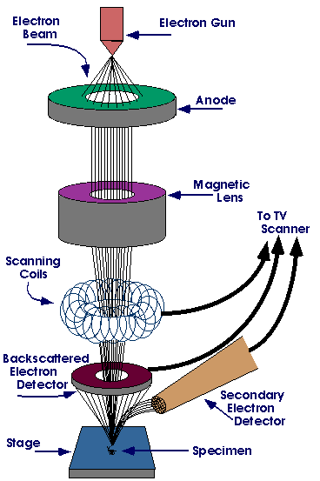
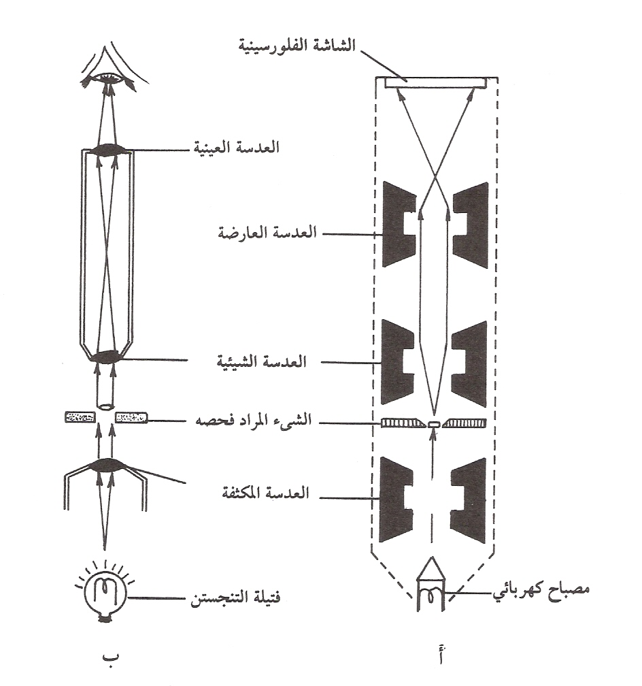
الميكروسكوب الضوئى الميكروسكوب الإلكتروني

السؤال الثالث: (اختيارى)
20 درجة
من الخطوات المؤثرة و الهامة فى إعداد الشرائح المستديمة للفحص المجهرى خطوة القتل و التثبيت
لذا أجب عن النقاط التالية:-
أ)عرّف القتل و التثبيت ثم اذكر ما هى شروط المثبت الجيد؟...................................................5درجات
هو استخدام محلول يتركب من بضعه مواد كيمائية فى عملية قتل وتثبيت العينات. وبذلك يتم المحافظة علي مكونات النسيج أو الخلية بحالة مشابهة ، قدر الإمكان.
-شروط المثبت الجيد :
1-سرعة نفاذة خلال النسيج حتى تتمكن من وقف العمليات الحيوية بأسرع وقت ممكن..
2-قلة تأثيره الفيزيائي والكيمائي علي مكونات النسيج حتى لأتسبب له اى انكماش وتلف .
3- عدم تغير تركيبة بمرور الوقت. 4- سهولة استعماله.
5- اعتدال سعره وخاصة بعد ارتفاع أسعار المواد الكيمائية ،حيث يعتبر السعر من العوامل المحددة لاختيار المثبت.
6-لايوثر في قابلية الأنسجة للصبغ بل يجب أن تساعده على قبول الصبغة .
7-يجلط محتويات البروتوبلازم ويجعله في حالة ناعمة.Smooth
٨- يكسب البروتوبلازم صلابة لتحمل العمليات المتتابعة حتى عملية الطمر.
9- يقلل من ظهور الإشكال الغير حقيقية artifacts إثناء عملية الفحص المجهرى (تظهر هذه
الإشكال نتيجة ارتباط بعض المواد المستخدمة بمكونات الخلية.
************************
ب) بماذا تفسر:1-عادة ما تستخدم المثبتات فى شكل مخاليط ولا تستخدم كمثبتات منفصلة؟.....5درجات
لايمكن لمحلول واحد أن يتضمن جميع المميزات السابقة ، ولذلك يتم تحضير محاليل التثبيت بخلط محلولين اواكثر فمثلا الكحول يقتل الخلايا وينتشر داخل الأنسجة بسرعة ولكنة يسبب انكماش السيتوبلازم ،أما حمض ألخليك الثلجي يمنع هذا الانكماش ، أما ثنائي كرومات البوتاسيوم فإنها تسبب انكماشا للعينات ولذلك يستعمل معه الفورمالدهيد الذي يقلل من هذا الضرر حيث يعمل على انتفاخ العينة، أما حمض رابع أكسيد الازميوم يحافظ على التراكيب الخلوية ولكنة لايحافظ على النواة.لذلك إن اختيار خليط مواد القتل والتثبيت بغرض المحافظة على الشكل الخارجي والمكونات الداخلية وكذلك التركيب النووي للعينة عملية هامة.
************************
2-ظهور بقع سوداء عند فحص العينات النباتية بعد الصبغ؟........................5درجات
يرجع هذا عادة الى زيادة مدة بقاء العينات في محاليل القتل و التثبيت عن المدة المناسبة لهذه الانسجة فيما يعرف بالـOver fixation .
************************
جـ) أذكر أهم نوع من محاليل المثبتات المستخدمة مع العينات المختلفة و كيفية تحضيره؟.......5درجات
محلول الفورمالين -الحامض- الكحول FAA
يتكون من :
كحول إيثيل ٥٠ أو٧٠ ٩٠ سم ٣
حامض خليك ثلجي ٥سم ٣
فورمالدهيد) 37%( ٥سم ٣
هو مثبت شائع الاستعمال للنماذج النباتية وتستغرق مدة التثبيت حوالى ١٨ ساعة .يمكن تغيير كمية كل من حامض الخليك الفورمالين، وذلك تبعا لنوع العينة المراد دراستها. في حالة دراسة الأنسجة الخشبية Woody tissues تستخدم كميات أقل من حامض الخليك وكميات أكبر من الفورمالين مثل ، محلول بليس، وذلك لكون الفورمالين بطئ الدخول في مثل هذه الأنسجة ويستعمل محلول FAA للنماذج لفترات طويلة دون أن يلحق أي ضرر بالنسيج .يفضل استخدام كحول Preservative كحافظ ٥٠ % في حالة النماذج الرهيفة، وكحول ٧٠ % في حالة النماذج الأكثر صلابة مثل السيقان والجذور.
************************
20 درجة
السؤال الرابع:-أجب عن أثنين فقط مما يأتى:-(اختيارى)
أ)أذكر طرق دراسة حيوية حبوب اللقاح- ثم تكلم عن إحداهما بالتفصيل....................................10 درجات
1- طريقة محلول اليود أو الأسيتوكارمن. 2- انبات حبوب اللقاح.
ثم يشرح أحداها فقط كما جاء بالمحاضرات النظرية و الدروس العملية.
************************
ب)أذكر أنواع الميكروتومات – مع ذكر استخدامات كل نوع منهم؟...........................................10 درجات
ثم أذكر أسباب و علاج ثلاثة من عيوب تقطيع العينات باستخدام الميكروتوم الدوار؟
أنواع الميكروتومات:
1-الميكروتوم اليدوي.
هي ميكروتومات صغيرة تتكون من أنبوبة معدنية تنتهي بمائدة مستديرة بوسطها فتحة تثبت فيها النماذج المراد تقطيعها ، ويتم تثبيتها بواسطة مسمار يوجد بالجانب أسفل فتحة وضع النموذج.كما يوجد أنبوبة معدنية من أسفل عبارة عن مقياس بالميكرون يتم بة ا لتحكم في سمك القطاعات . يستخدم للتقطيع أمواس حادة حيث يتم تمرير الموس من اليمين الى اليسار فوق حافة الميكروتوم وفى كل مرة يتم تحريك النموذج بلسمك المحدد سلفا وبتكرر ذلك يمكن الحصول على عدة قطاعات . تستخدم هذه الميكروتومات لعمل قطاعات فى النماذج الرهيفة وهذة الطريقة هى اقرب إلى طريقة عمل القطاعات اليدوية.
2-الميكروتوم الدوار
يعتبر من أقدم أنواع الميكروتومات ويستخدم هذا النوع في عمل القطاعات شبه الرقيقة Semi-thin في العينات النباتية أو الحيوانية ثم طمرها في شمع البارافين Thin sections والرقيقة sections
ويتم فحص القطاعات Cryostats وكذلك في العينات المجمدة كما في حالة الكريوستات بالميكروسكوب الضوئي. تتم حركة الميكروتوم بواسطة عجلة دوارة يتم تحريكها باليد ينتج عنها حركة العينة باتجاه السكين المثبتة علي جسم الجهاز وتتحرك العينة إلي أعلي وأسفل وفي كل مرة تتقدم العينة باتجاه السكين بمسافة يتم تحديدها بواسطة التدريج المثبت علي أحد جوانب الميكروتوم ، وينتج عن ذلك تكوين سلسلة متصلة من القطاعات تسمي Ribbon وعادة يكون سمك القطاع في حدود ٦- ١٢ ميكرون إذا كانت العينات مرقدة (مطمورة) في شمع البارافين أما إذا استخدمت مواد أخري مثل الراتنج Resinفإنه وباستخدام أنواع معينه من السكاكين المعدنية تسمي Disposableيمكن الحصول علي قطاعات بسمك واحد ميكرون.
3-الميكروتوم المنزلق
ميكروتومات مجهزة لعمل قطاعات في عينات كبيرة الحجم (عضو كامل) ي تم ترقيدها في شمع البرافين أو الراتنج ويتم فحص القطاعات باستخدام المجهر الضوئي.الميكروتوم من النوع الثقيل حتى يعمل علي ثبات الجهاز علي المنضدة وكذلك تقليل الاهتزازات حتى لا يتسبب في إحداث أضرار بالعينة ، في هذا الجهاز السكين متحركة والعينة ثابتة حيث تتحرك السكين باتجاه العينة عكس مايحدث في الميكروتوم الدوار.
4-الميكر وتوم الثلجي
في عينات طازجة أو مجمدة يستخدم هذا النوع في عمل قطاعات شبه رقيقه semi-thin section وكذلك المواد الصناعية ، البلاستيك الطري، المطاط، الفلين والمواد الغذائية .ه ذا النوع من يمكن فيها تجميد العينات في وقت قصير جدًا سواء باستخدام الميكروتومات مجهز بمنضده stage أو جهاز تبريد ، في بعض الأنظمة قد يتم تجميد العينة فقط والبعض الأخر يتم فيها Co اسطوانة تجميد العينة والسكين معًا.سمك القطاعات يختلف حسب حركة السكين وحامل العينة فقد تكون السكين ثابتة والحامل متحرك تجاه السكين أو العكس وكل حركة سواء للسكين أو الحامل ينتج عنها تكوين قطاع بسمك معين يتم تحديده مسبقًا والقطاعات الرقيقة جدًا يصعب الحصول عليها بهذا النوع من الميكروتومات.
٥- الميكروتوم الفائق
وذلك لفحصها سوائ هذا النوع يستخدم لعمل قطاعات رقيقة جدًا Ultra-thin section بالميكروسكوب الضوئي أو الألكتروني ، ويتم ترقيد العينات في أنواع صلبة من الراتنج Hard resin والتي بواسطتها يمكن الحصول علي قطاعات بسمك ١٠ نانوميتر ويستخدم في عمل القطاعات أنواع خاصة من سكاكين الميكروتوم سواء الماسية أو الزجاجية أو الياقوت ، حيث تتحرك فيه العينه بإتجاه يوجد عند حافة التقطيع السكين وتستقبل القطاعات في حمام مائي water bath ويتم مراقبة عمل القطاعات بواسطة ميكروسكوب ضوئي مركب علي الميكروتوم.
ثلاثة من عيوب تقطيع العينات باستخدام الميكروتوم الدوار
1-التواء القطاعات وعدم التحامها معا
الاسباب
أ_ درجة انصهار الشمع غيرمتناسبة مع درجة حرارة المعمل .
ب لم يتم تسوية كتلة الشمع قبل تثبيتها علي حامل الميكروتوم.
ج السكين المستخدمة غير حادة تماما وبها تعرجات أو حفر.
كيفية التغلب على هذة المشكلة
أ أن لا يكون شمع البرافين جامد جدًا.
ب أن يكون وضع السكين علي زاوية قائمة مع حامل النموذج.
ج تقليل السمك حيث أن في كثير من الأحيان يوقف التواء القطاعات.
د أن تقوم بمسك حافة القطاع بواسطة فرشاة طرفها منبسط وثم تثني هذه الحافة إلي أسفل في
اتجاه السكين ثم توضع القطاع علي شريحة زجاجية بحيث يكون جزئه الطرفي إلي أسفل ويتم
التسخين بلطف فينفرد القطاع.
-2انشطار الشريط
الاسباب
أ-وجود عيب في حافة السكين .
ب- الشمع غير منصهر بشكل جيد .
ج-وجود مواد صلبة مختلطة مع الشمع )رمل ( .
كيفية التغلب على هذة المشكلة
أ- يتم تغيير حافة السكين .
ب-يتم اعاد عملية الطمر.
ج-تستخدم ابرة تشريح ساخنة لابعاد الرمال الموجودة أو يعاد الطمر في شمع جديد.
٣ –عدم تكون شريط من الشمع
حيث يلاحظ ان الشمع يتفتت و لا تلتصق القطاعات و لا يتكون الشريط ولكن تكون عبارة عن مقاطع
مفردة وتكون القطاعات ملتفة على هيئة اسطوانة .
الأسباب
أ_وجود آثار من مادة الترويق.
ب_الشمع المستخدم غير نقى او طرى او غير صلب بالدرجة الكافية.
ج_ الشمع صلب جدا.
د_زاوية وضع السكين بالنسبة للعينة غير مناسب.
كيفية التغلب على هذة المشكلة
أ_اعادة عملية الترقيد والتخلص مناثار مادة الترويق.
ب_اختيار نوعية شمع مناسبة.
ج_ تحريك السكين ببطء تجاة العينة اى تقليل السرعة.
د_ ضبط زاوية وضع السكين) ٤٥ درجة مئوية(
************************
ج)بماذا تفسر: 1-يفضل استخدام الميكروتوم الثلجى عند تحضير و تقطيع بعض العينات؟..............10درجات
حيث يستخدم فى حالة العينات الطبية السريعة و العينات التى لا تتحمل درجات الحرارة العالية فى
طريقة شمع البارافين.
************************
2- سقوط شرائط العينات فى أول أحواض الصبغ المحتوية على الزيلول؟
وذلك نتيجة استخدام لاصق غير جيد او استخدام شرائط الجيلاتين بدلا من الجيلاتين البودر عند تحضير لاصق
هوبت.
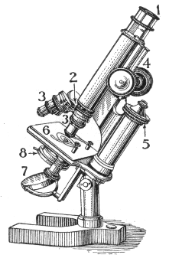

مع أطيب التمنيات بالتوفيق،،،
الممتحنون
أ.د/ فاتن حسن محمود اسماعيل
أستاذ النبات الزراعى – كلية الزراعة – جامعة بنها
د/ محمد محمد محمود عبدالعال
أستاذ النبات الزراعى المساعد – كلية الزراعة – جامعة بنها

